2013нең онытылмас июле: Казанда узган Җәйге Универсиадага — 10 ел

0

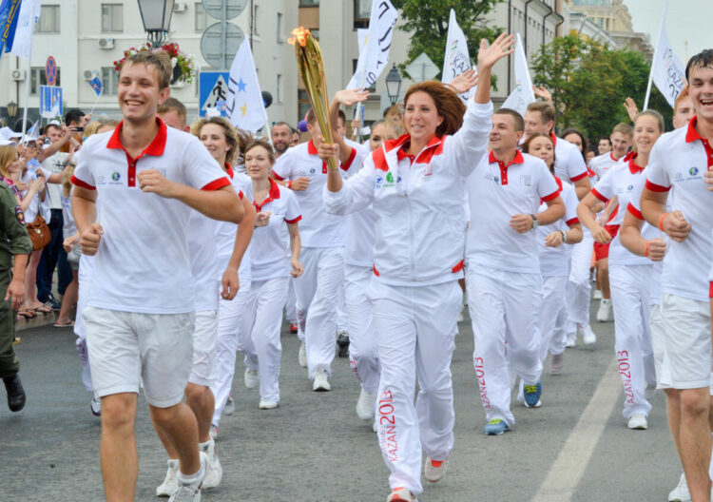

Татарстан башкаласын дөньяга таныткан вакыйга нибары 12 көн дәвам итте. Аның каравы шәһәрне дә, кешеләрне дә үзгәртте ул.
Меңьеллыкка әзерләнгәндә яңа сулыш өрелгән Казанда бәйрәмнән соң тагын бер зур проектка алынулары гаҗәп түгел. Эше дә, ашы да була андый чараларның. Моңарчы бары белгечләр генә белгән Универсиада уздыру фикерен Татарстанның Беренче Президенты Минтимер Шәймиевкә ул вакыттагы спорт министры Марат Бариев җиткерә. Тәкъдимне исә 2005 елда Төркиянең Измир каласында узган Җәйге Уеннар чемпионы, җиңел атлет Елена Мигунова авызыннан әйттерәләр. Инде бер елдан Казан 2011дә Универсиада уздыру хокукын сорап Халыкара студентлар спорты федерациясенә (ФИСУ) мөрәҗәгать итә.
Ул вакытта бу чараның нинди буласын беркем дә күз алдына китерә алмады. Башта Мәскәүне ышандырырга кирәк иде. Каршы чыгучылар булды. Илдә 1980 елгы Олимпиададан бирле мондый зур спорт чарасының узганы юк, яңа гына Меңьеллыкны бәйрәм иткән Татарстан нинди «Сабан туе» уздырырга җыена, янәсе. Әле, җитмәсә, Сочи Олимпиадасына әзерләнәсе бар. Әмма Шәймиев командасы ышандыра алды. ФИСУда да кочак җәеп каршы алмадылар: 2011 елгы Универсиаданы Кытайдагы Шеньжень каласына бирделәр. Казанны Казахстан белән бутаган вакытлар әле бу. Соңыннан бу карарның безнең файдага булганын аңладык. 4 ел эчендә бу кадәр эш башкарып өлгерү мөмкин булмас иде. Кытайда ниләр булып ятканын күреп кайткан түрәләр үзләре дә таныды моны. 2013 елгы Универсиаданы уздыру хокукын яулаганда инде Мәскәүдәге министрлыкларга һәм ФИСУга сукмаклар такырлана төшкән иде.
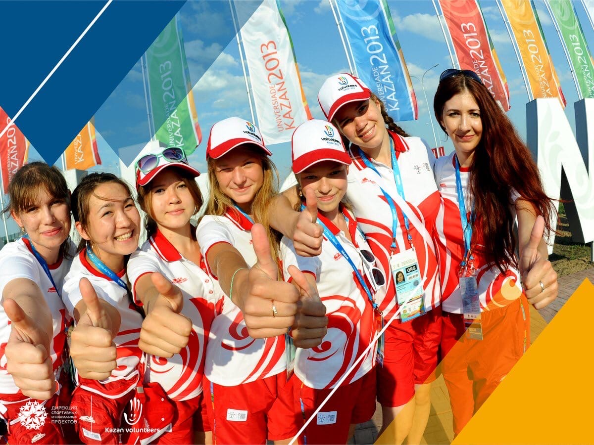
Моннан 10–15 ел элек: «Нәрсә ул Универсиада?» – дип сорасаң, Казанда биш кешенең дүртесе: «Төзелеш», – дип җавап бирер иде. Хәтта куркып калучылар да булды. Берничә ел эчендә шәһәрдә дистәләгән спорт корылмасы калкып чыкты. Үзе бер кечкенә кала булырлык Универсиада авылы төзелде. Аэропорт, метро һәм яңа вокзал ачтылар. Яңа юллар исә Татарстан башкаласын берничә елга «бөке»ләрдән коткарды. Танымаслык булып үзгәргән башкала илдәге төп туризм үзәкләреннән берсенә әверелде. Ә иң мөһиме – бөтен дөньядан кунаклар кабул иткән Казанда кешеләр үзгәрде. Кеше белән аралашырга, яхшырак яшәргә, үз шәһәрен яратырга, горурланырга өйрәнде. Нибары 12 көн дәвам иткән вакыйганың төп нәтиҗәсе бу.

